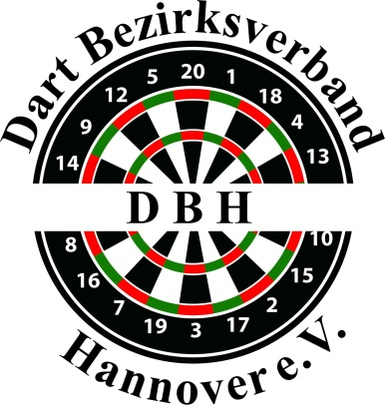

Anmeldung für die Saison 2021/2022

**Verein:_________________________________________________**

**Wir melden ___ x Teams für die Bundesliga Nord**

**Wir melden ___ x Teams für die Niedersachsenliga**

**Wir melden ___ x Teams für die Verbandsliga**

**Wir melden ___ x Teams für die DBH Ligen**

**Bitte nur für die Ligen melden, für die Ihr qualifiziert seid.**